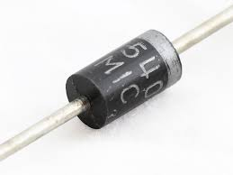
LA DIODE
Table des matières
1. Présentation 2
2. Fonctionnement 2
3. Caractéristiques 3
3.1. Zone de claquage 4
3.2. Techniques 4
4. Exemples d’utilisation 6
4.1. Montage redresseur simple alternance 6
4.2. Montage redresseur double alternance 6
4.3. La diode Schottky 6
4.4. La diode Zener 6
4.5. La DEL 7
4.6. Caractéristiques des différentes diodes 8
5. La diode de roue libre 9
6. Exercices d’application 10
6.1. EXERCICE N°1 10
6.2. EXERCICE N°2 11
6.3. EXERCICE N°3 11
6.4. EXERCICE N°4 12
6.5. EXERCICE N°5 13
6.6. EXERCICE N°6 13
6.7. EXERCICE N°7 13
7. Test des diodes 14

La diode (du grec di deux, double ; odos voie, chemin) est un composant électronique non-linéaire et polarisé (ou non-symétrique). Le sens de branchement de la diode a donc une importance sur le fonctionnement du circuit électronique. C'est un dipôle qui ne laisse passer le courant électrique que dans un sens. Ce dipôle est appelé diode de redressement lorsqu'il est utilisé pour réaliser les redresseurs qui permettent de transformer le courant alternatif en courant unidirectionnel.

1. Présentation
La diode est un dipôle à semi-conducteur (jonction PN). Les 2 bornes sont repérées anode « A » et cathode « K ».
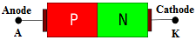  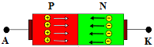 | 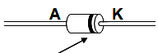  La bague indique la cathode
Une diode est un élément ayant la propriété d’être conducteur pour un certain sens du courant et non conducteur pour l’autre sens.
La surface de séparation des régions de type P et N s’appelle une jonction PN.
Symbole électrique : | 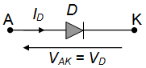 | 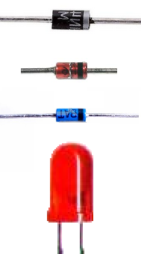 | 1N4004  Zener  Schottky  DEL

2. Fonctionnement
La diode est un composant dit de commutation qui possède 2 régimes de fonctionnement :
- Diode à l’état : Passant.
- Diode à l’état : Bloqué.
La diode peut ainsi commuter de l’état passant à l’état bloquée.
Polarisation de la diode en sens direct  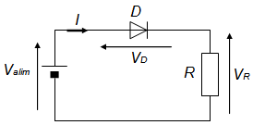  D passante  Loi des mailles : V_{alim} – V_{D} – V_{R} = 0  V_{R} = V_{alim} – V_{D}  R.I = V_{alim} – V_{D} | Polarisation de la diode en sens indirect  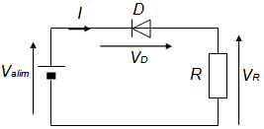  D bloquée  Aucun courant ne circule : I = 0

3. Caractéristiques
Le tableau suivante montre 4 caractéristiques de I_{D} = f(V_{D}).
- Caractéristique Réelle.
- Caractéristique Semi-réelle.
- Caractéristique Classique.
- Caractéristique Idéale.
Remarques :
Suivant l’étude que l’on veut mener, on prendra l’une ou l’autre de ces caractéristiques. En règle générale, la caractéristique Classique est la plus souvent utilisée pour effectuer des calculs.
La caractéristique Idéale s’utilise plutôt pour analyser un fonctionnement.
Modèle | Caractéristiques | Schéma équivalent | Utilisation
Réel | 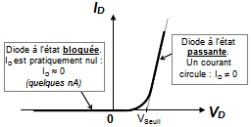 |  | Ne s'utilise que pour déterminer le point de fonctionnement d'un montage.
Semi réel | 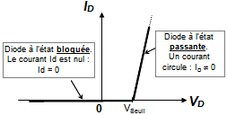 | D passante  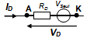  V_{D} = V_{seuil} + R_{D}.I_{D} | Pour l'étude dynamique des petits signaux.
Classique | 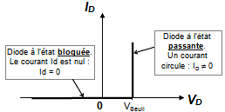 | D passante  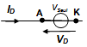  V_{D} = V_{seuil}  V_{seuil} ≈ 0,6V | Pour calculer simplement les courants et tensions dans une maille.
Idéal | 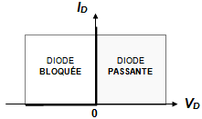 | D bloquée : I_{D} = 0  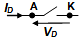  D passante : V_{D} = 0  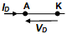 | Modèle le plus simple à utiliser.  V_{D} ≤ 0 : D bloquée I_{D} = 0  V_{D} = 0 : D passante I_{D} ≠ 0

3.1. Zone de claquage
Si la tension inverse (tension -V_{D}) aux bornes de la diode devient trop importante, il y a un risque de destruction de la diode par échauffement de la jonction PN. Les constructeurs précisent la tension de claquage inverse ; elle correspond à la tension maximum que peut supporter une diode en polarisation inverse.
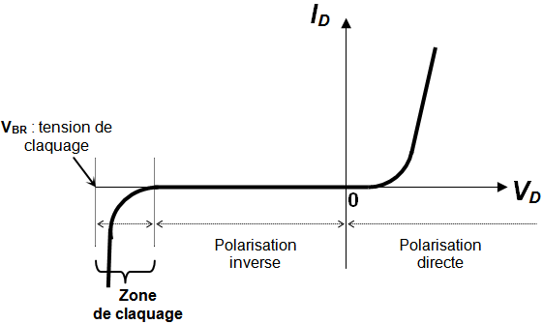

3.2. Techniques
 | Dénomination | Notation documentation constructeur | Valeur typique
Vseuil | Tension de seuil de la diode | VF (F pour Forward : direct) | ≈ 0.6 V
Idmax | Courant direct maximum  que peut supporter la diode. | IF (F pour Forward : direct)  IF : valeur continue maximale supportable par la jonction.  IFM : valeur crête maximale supportable par la jonction.  IFRM : valeur pointe maximale répétitive supportable par la jonction.  IFSM : valeur maximale de surcharge accidentelle non répétitive supportable par la jonction.  IFAV : valeur moyenne maximale supportable par la jonction.
Vrmax | Tension inverse maximale  que peut supporter la diode. | VR (R pour Reverse : inverse)  VR : valeur continue maximale supportable par la jonction.  VRM : valeur crête maximale supportable par la jonction.  VRRM : valeur pointe maximale répétitive supportable par la jonction.  VRSM : valeur maximale de surcharge accidentelle non répétitive supportable par la jonction.
trr | Temps de recouvrement inverse.  Temps nécessaire à la diode pour passer de l’état passant à l’état bloqué. | trr
tdr | Temps de recouvrement direct.  Temps nécessaire à la diode pour passer de l’état bloqué à l’état passant. | tdr

4. Exemples d’utilisation

4.1. Montage redresseur simple alternance
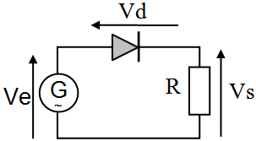  Utilisation de la caractéristique « classique » de la diode. | 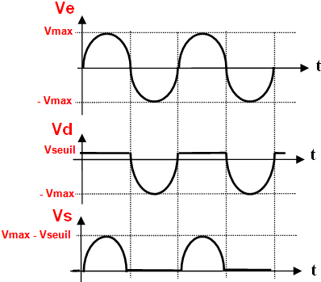

4.2. Montage redresseur double alternance
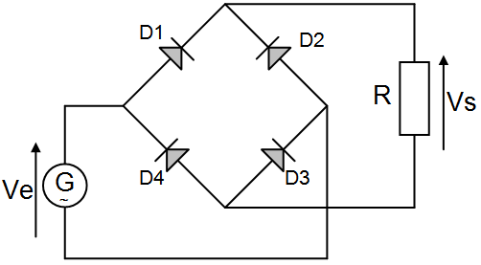  Les diodes sont considérées idéales. | 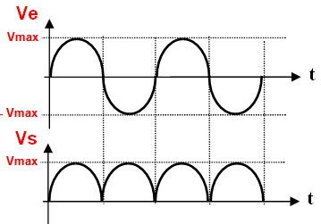

4.3. La diode Schottky
Avantage : tension de seuil moins importante et temps de commutation plus rapide tdr ( trr pratiquement nul). Ces diodes sont utilisées en haute fréquence. Les constructeurs précisent généralement la fréquence maximale d’utilisation.
Symboles : | 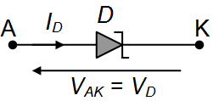

4.4. La diode Zener
Dans le sens direct (V_{D} et I_{D} positifs) cette diode présente la même caractéristique qu’une autre diode.
Elle s’utilise dans la polarisation inverse où les notations changent et deviennent V_{KA} = -V_{D} et I_{Z} = -I_{D}.
Dans ce sens, cette diode ne présente pas de zone de claquage :
- Si V_{KA} < V_{Z}, alors I_{Z} = 0 (interrupteur ouvert).
- Sinon V_{KA} = V_{Z}, quel que soit le courant I_{Z} le traversant.
Symbole | Caractéristique : I_{D} = f(V_{D} )
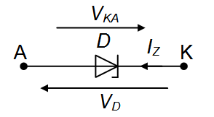 | 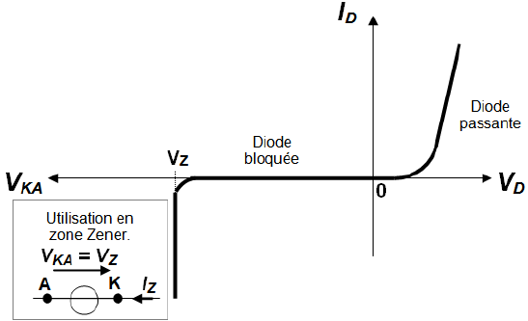
V_{Z} est appelée tension ZENER. Les constructeurs précisent la valeur de la tension ZENER :
0,78 à 200 V (plage de variation de la tension de Zener).
La valeur maximale IZmax du courant I_{Z} pouvant traverser la diode et la puissance dissipée :
P_{Z} = V_{Z}.I_{Z} dans la zone Zener sont aussi des caractéristiques de choix importantes.
Remarques :
La valeur de V_{Z} tension de Zener est fortement dépendante de la température de la diode. On note le coefficient ΔV_{Z} en (%/°C) fixant en pourcentage la variation de la tension de référence V_{Z} en fonction de la température. Il existe des procédés électroniques de compensation en température de la jonction de la diode.
Utilisations :
Les diodes ZENER sont appréciées pour leur tension V_{Z} stable. On les trouve souvent associées à des fonctions de :
- référence de tension ;
- écrêtage d’une tension ;
- alimentation continue de petite puissance.

4.5. La DEL
La DEL (diode électro-luminescente) est un dipôle jonction PN, qui lorsqu’il est polarisé en direct, émet une lumière de couleur précise ( rouge, vert, jaune, … ).

Symbole et vues :
 | Vue de profil | Vue de face
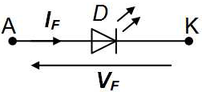 | 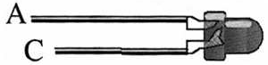 | 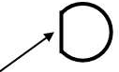
 | La patte la plus courte indique la cathode | Le méplat indique la cathode
Les valeurs caractéristiques sont :
- IF : courant de polarisation direct de la diode.
- VF : tension de polarisation directe de la diode.
Attention : polarisée en inverse, les DEL ne supportent pas plus de +5V.

4.6. Caractéristiques des différentes diodes
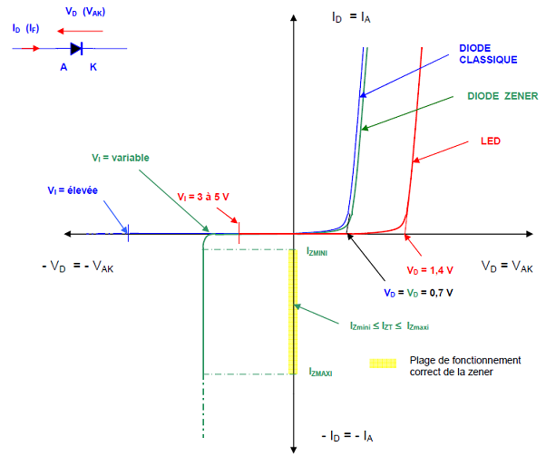

5. La diode de roue libre
Le courant dans une inductance ne peut pas être coupé brutalement sinon une surtension dangereuse apparaît. Pour y remédier, on place une diode, dite diode de roue libre, en parallèle avec l'inductance :
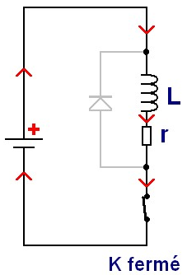 | L'interrupteur K est fermé, le courant s'établit dans l'inductance L et est limité par la résistance r en régime établi. Par exemple, pour une bobine de relais 12V standard, la résistance se situe autour de 350 Ohms, ce qui limite le courant à 35mA environ (12V/350Ohms).  La diode de roue libre est bloquée. Elle voit en inverse la tension d'alimentation à ses bornes, mais aucun courant ne la traverse.
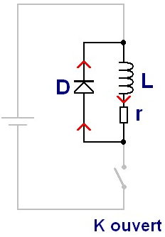 | L'interrupteur vient juste de s'ouvrir. Le courant qui circule dans l'inductance trouve un chemin dans la diode qui devient passante. Aux bornes de l'inductance, la tension change brutalement pour assurer la continuité du courant. Ce changement de tension est spontané. Si on néglige la tension aux bornes de la diode, la constante de temps vaut L/r, comme à l'établissement du courant lorsqu'on ferme K.
La diode de roue libre doit supporter en tension la tension d'alimentation. Si on pilote un moteur ou un relais en 24V, la diode doit supporter au moins 24V, mais il faut prendre une marge pour la fiabilité.
La diode de roue libre doit supporter en courant le courant circulant dans l'inductance. En effet, juste à l'ouverture du transistor, 100% du courant de l'inductance va dans la diode de roue libre.
Pour la commande de relais, la diode 1N4148 classique est idéale (100V, 200mA).
Exemple : commande d'un relais 12V
On souhaite commander un relais 12V avec un transistor NPN . Lorsque le transistor est passant (saturé), c'est presque un fil. La tension à ses bornes (Vcesat) vaut 0.1V environ. Le relais fait contact et voit 12V-0.1V=11.9V à ses bornes :
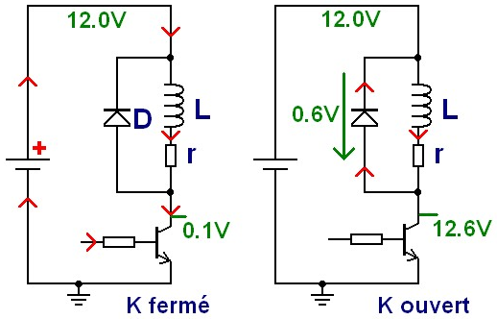
Quand on ouvre le transistor, la diode de roue libre D entre en conduction. La tension à ses bornes vaut environ 0.6V. Le potentiel du collecteur monte alors à 12.6V jusqu'à la fin du passage du courant. Quand il n'y a plus de courant dans la bobine, le potentiel du collecteur vaut à nouveau 12V précisément et la diode de roue libre est bloquée. Il ne se passe alors plus rien.

6. Exercices d’application
Remarque : pour les exercices ci-après, on considérera que les diodes sont parfaites.

6.1. EXERCICE N°1
Soit le schéma ci-contre.  On donne Ve = +5V, Rp = 1KΩ et VSeuil = 0,6 V.  Déterminer la valeur du courant Id. | 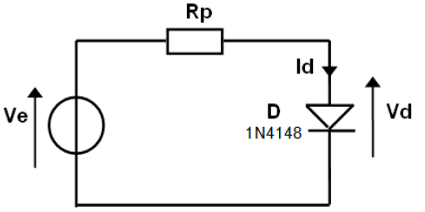
Ve - URp - Vd = 0 V
URp = Ve - Vd = 5,0 - 0,6 = 4,4 V
URp = Rp x Id

6.2. EXERCICE N°2
Soit le schéma ci-contre.  Sachant que les valeurs If et Vf standards des DELs rouges Ø 5 mm sont :  - If = 10 mA  - Vf = 1,6 V et que Ve = +5V  Déterminer la valeur de la résistance Rp permettant de polariser correctement la DEL. | 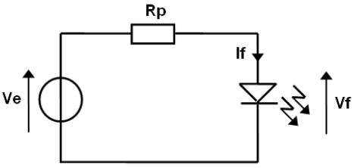
Ve - URp - Vf = 0 V
URp = Ve - Vf = 5,0 – 1,6 = 3,4 V
URp = Rp x If

6.3. EXERCICE N°3
Soit le schéma ci-contre.  - Compléter le chronogramme (VS2) ci-contre.  - Donner le nom de la fonction logique réalisée.  Remarque : Vcc ≥ VD3seuil et VD4seuil | 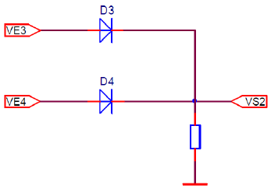
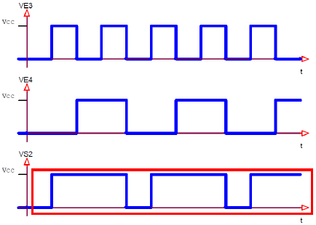
C’est une fonction OU.

6.4. EXERCICE N°4
Soit le schéma ci-contre.  - Flécher sur le schéma, la tension VR1 (aux bornes de R1) et le courant I (dans le sens positif lorsqu’il existe).  - Sachant que VD1seuil = 0,7 V :  Quelle est la valeur de VE si la diode est bloquée ?  - Pour VE = -5 V et R1 = 1kΩ :  Calculer la valeur de I.  - Pour VE = 1 V :  Calculer les valeurs de I et VR1. | 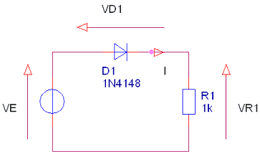
- VE - VD1 – (R1.I) = 0
On fait I = 0
VE = VD1
- La diode est bloquée si VD1 < 0,7 V
- La diode est passante si VE ≥ 0,7 V
- VE = -5 V donc < 0,7 V la diode D1 est bloquée, donc I = 0 et VR1 = R1.I = 1000 x 0 = 0 V.
- Pour VE = 1 V ≥ 0,7 V la diode D1 est passante.
VE - VD1 – (R1.I) = 0
VE = VD1seuil + (R1.I)

- VR1 = VE – VD1 = 1,0 – 0,7 = 0,3 V

6.5. EXERCICE N°5
Soit le schéma d’un chargeur de batterie ci-contre et les caractéristiques suivantes :  VD1seuil = 0,7 V ; VBat = 12 V  La batterie étant déchargée, on a VBat = 10 V.  Calculer la tension VD1. | 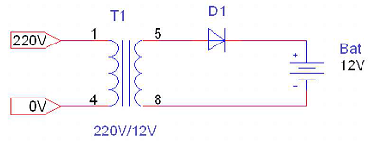
VE - VD1 - VBat = 0
VD1 = VE - VBat = 12 – 10 = 2 V
VD1 = 2 V ≥ 0,7 V donc la diode est passante.

6.6. EXERCICE N°6
Soit le schéma ci-contre :  Calculer VR2 si E = +5 V et R1 = R2 = 1 kΩ. | 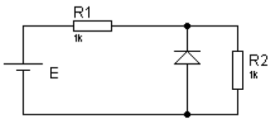
Pour E = +5 V : La diode n’est pas passante.

VR2 = 1000 x 0,0025 = 2,5 V

6.7. EXERCICE N°7
Soit le schéma ci-contre :  Calculer VR2 dans les cas suivants :  E = +5V ; E = -5V avec R1 = R2 = 1 kΩ. | 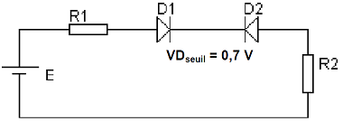
- Pour E = +5 V :La diode D2 n’est pas passante. VR2 = 0
- Pour E = -5 V : La diode D1 n’est pas passante. VR2 = 0

7. Test des diodes
Pour tester une diode, il vous faut un "multimètre" avec une position de mesure des diodes. Une diode "laisse passer" le courant dans un seul sens.
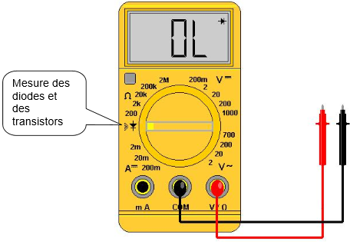 | Pour faire la mesure, utiliser la position " diode " du multimètre.
Une diode laisse passer le courant dans un seul sens : de l'anode vers la cathode. Sur le composant, la cathode est repérée par un trait de peinture :

La valeur lue varie suivant le composant et l'appareil de mesure mais est souvent aux alentours de 0,6 (0,560 dans notre cas).
Cette valeur aux alentours de 0,6 est pour une diode silicium (1N4004 par exemple), pour une diode au germanium (1N270) cette valeur est de l'ordre de 0,2.
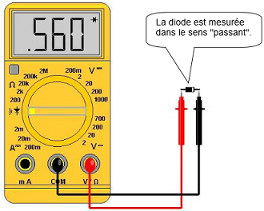 | 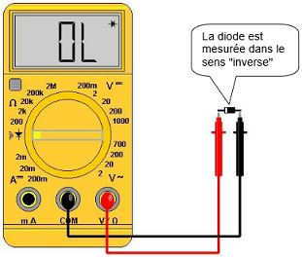
Quand le courant ne passe pas, le multimètre indique "0L" ou "--" (deux tirets) ou bien encore "1 ". Dans tous les cas cet affichage correspond au "dépassement de capacité", c'est-à-dire que la va leur à mesurer est plus grande que la valeur maximale du calibre (de la gamme de mesure) en cours d'utilisation.

